Projekt końcowy z WDPC: Exif Database, autor Kacper Gawdziński
Obrazki z aparatów/telefonów w postaci JPEG’ów mają dodatkowo w tagach EXIF zapisane dane o aparacie, czasie migawki, przesłonie itd. Można też dodawać własne słowa kluczowe czy też pole komentarza. Celem programu byłoby wyświetlanie obrazków wraz z wybranymi tagami oraz możliwość dodawania tagów określających kategorie, np. z określonej grupy, po których program mógłby także wyszukiwać obrazki z danego katalogu/katalogów. Do czytania obrazków można użyć biblioteki OpenIL, do obsługi tagów biblioteki libexif.
Opis interakcji użytkownika z programem
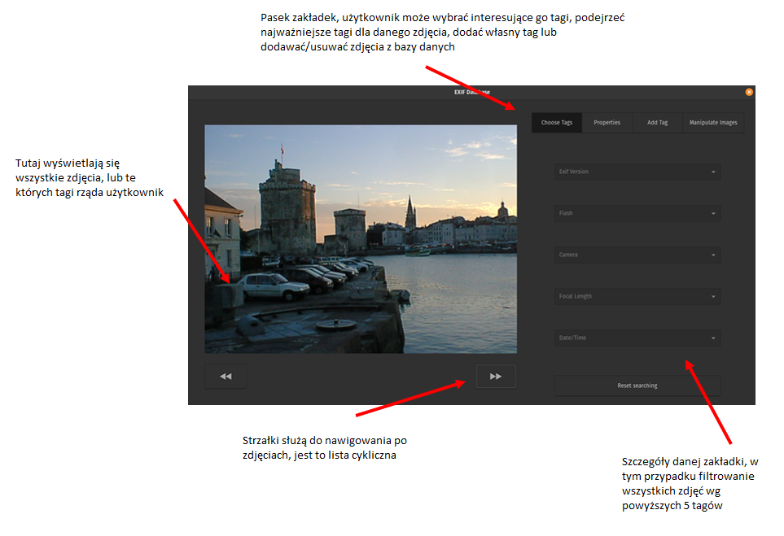
Program będzie operował na tagach EXIF, odczytywanych za pomocą biblioteki libexif. Wszystkie zdjęcia są magazynowane w folderze ./photos/. Dodatkowe tagi będą zapisywane w pliku tekstowym additional_tags.txt. Okienko programu zostało zaprojektowane w Glade, z odpowiednimi modyfikacjami na potrzeby projektu. Wyświetlanie obrazków zostało bezpośrednio użyte z biblioteki gtk. Interfejs jest projektowany w taki sposób, aby był jak najprzystępniejszy dla każdego użytkownika. Powyższe zdjęcie nie jest finalną wersją programu. Podczas wyszukiwania tagów użytkownik będzie wybierał od 1 do 5 interesujących go tagów, a aby spowrotem wyświetlić wszystkie zdjęcia z folderu naciśnie przycisk reset. Do bazy danych można dodawać własne pliki, program posiada filtr, odczyta tylko takie z rozszerzeniem .jpg. Pliki można zarówno usuwać, jednocześnie aktualizując listę z dostępnymi zdjęciami. Dodatkowo program od razu odrzuca pliki .jpg nie posiadające żadnego tagu (są dla nas bezużyteczne).

